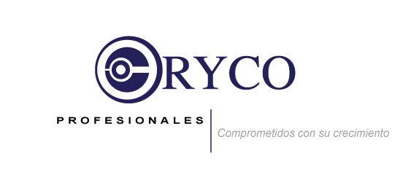

Av. Adolfo López Mateos No 14-F, Col Santa Cruz del Monte
Naucalpan, Estado de México, C.P. 53110
Tel: 53931773, 53939472, 55720116
OCO7310103V7

Naucalpan, Estado de México, a ___ de ________ del 2019

Acuse de Recibo de tarjeta BBVA Bancomer
Recibí por parte de la empresa mi tarjeta de nómina en sobre cerrado, en buenas condiciones y con los datos correctos.

_______________________________
Nombre y Firma de quien recibe

_______________________________
Nombre y Firma de quien entrega

Av. Adolfo López Mateos No 14-F, Col Santa Cruz del Monte
Naucalpan, Estado de México, C.P. 53110
Tel: 53931773, 53939472, 55720116
OCO7310103V7

Naucalpan, Estado de México, a ___ de ________ del 2019

Acuse de Recibo de tarjeta BBVA Bancomer
Recibí por parte de la empresa mi tarjeta de nómina en sobre cerrado, en buenas condiciones y con los datos correctos.

_______________________________
Nombre y Firma de quien recibe

_______________________________
Nombre y Firma de quien entrega

